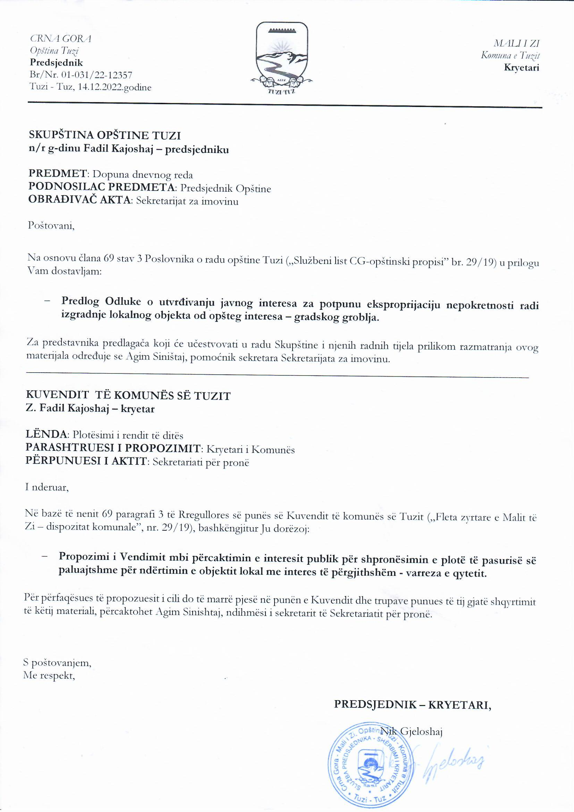
Bazuar në nenin 1 paragrafi 2 dhe nenin 2a të Ligjit mbi Shpronësimin (“Fleta Zyrtare e Malit të Zi”, nr. 55/00, 12/02 dhe 28/06 dhe “Fleta Zyrtare e Malit të Zi”, nr. 21/ 08, 30/17 dhe 75/18), neni 28 paragrafi 1 pika 5 dhe neni 38 paragrafi 1 pika 2 të Ligjit mbi Vetëqeverisjen Lokale (“Fleta Zyrtare e Malit të Zi”, nr. 2/18, 34/19, 38/20, 050/22, 084/22) dhe neni 28 paragrafi 1 pika 5 i Statutit të Komunës së Tuzit (“Fleta Zyrtare e Malit të Zi – Dispozitat komunale”, nr. 24/19, 20/05, 051/ 22, 055/22), Kuvendi i Komunës së Tuzit, në seancën e mbajtur më _______2022, ka sjellë

VENDIM
mbi përcaktimin e interesit publik për shpronësimin e plotë të pasurisë së paluajtshme për ndërtimin e objektit lokal me interes të përgjithshëm - varreza e qytetit.

Neni 1
Përcaktohet interesi publik për shpronësimin e plotë të pasurisë së paluajtshme për ndërtimin e objektit lokal me interes të përgjithshëm - varreza e qytetit, përkatësisht:
- Parcela kadastrale me numër 1604/5 KK Tuz, sipërfaqja 40,036 m², pronari-posedues SHA Plantacioni 13 korriku Podgoricë me të drejtë pronësie 1/1, e regjistruar në aktin pronësor numër 476.
Shuma e kompensimit të drejtë të pasurisë së paluajtshme nga paragrafi 1 i këtij neni do të përcaktohet nga Administrata për Kadastër dhe Pronë Shtetërore e Malit të Zi.

Neni 2
Qëllimi i shpronësimit është ndërtimi i objektit lokal me interes të përgjithshëm - varreza e qytetit, me qëllim të shfrytëzimit të tokës në përputhje me PDU Dheu i Zi.

Neni 3
Përfituese e shpronësimit është komuna e Tuzit.

Neni 4
Procedurën e shpronësimit të pronës së paluajtshme nga neni 1 i këtij vendimi do ta zbatojë Administrata për Kadastër dhe Pronë Shtetërore - Njësia Rajonale Podgoricë, me propozim të Sekretariatit për Pronë të Komunës së Tuzit.

Neni 5
Mjetet financiare për pagesën e kompensimit të drejtë do të sigurohen nga Buxheti i Komunës së Tuzit.

Neni 6
Ky vendim hyn në fuqi në ditën e tetë nga dita e publikimit në "Fletën Zyrtare të Malit të Zi - Dispozitat Komunale".

Numër: 02-030/22-
Tuz, ___.12.2022

KUVENDI I KOMUNËS SË TUZIT
KRYETARI,
Fadil Kajoshaj

A r s y e t i m

Baza ligjore për miratimin e këtij vendimi gjendet në nenin 1 paragrafi 2 dhe nenin 2a të Ligjit mbi shpronësimin, i cili përcakton se interesi publik në shpronësimin e pasurisë së paluajtshme përcaktohet me ligj ose në bazë të ligjit, se pronari i paluajtshmërisë së shpronësuar ndryshohet me shpronësim (shpronësimi i plotë), dhe neni 28 paragrafi 1 pika 5 të Ligjit mbi Vetëqeverisjen Lokale, i cili përcakton se në juridiksionin e vet komuna përcakton interesin publik në shpronësimin e pasurisë së paluajtshme për realizimin e projekteve me rëndësi lokale, dhe neni 28 paragrafi 1 pika 5 të Statutit të Komunës së Tuzit, ku përcaktohet se komuna përcakton interesin publik për shpronësimin e pasurisë së paluajtshme për ndërtimin e objektit lokal me interes të përgjithshëm- varreza e qytetit, në përputhje me ligjin, PDU "Dheu i Zi" parcela në fjalë është e destinuar për ndërtimin e varrezës së qytetit;
Në bazë të kompetencave ligjore të përcaktuara në Ligjin mbi Vetëqeverisjen Lokale, komuna mund të përcaktojë interesin publik me qëllim të shpronësimit të pasurisë së paluajtshme të nevojshme për ndërtimin e objekteve me interes publik.

Në përputhje me dispozitat e nenit 22 paragrafi 2 të Ligjit mbi Shpronësimin, shuma e kompensimit të drejtë të pasurisë së paluajtshme do të përcaktohet nga Administrata për Kadastër dhe Pronë Shtetërore të Malit të Zi. Po ashtu në pajtim me dispozitat e nenit 19 të të njëjtit ligj, procedurën e shpronësimit të pasurisë së paluajtshme nga neni 1 i këtij vendimi do ta zhvillojë Drejtoria për Kadastër dhe Pronë Shtetërore - Njësia Rajonale Podgoricë, me propozim të Sekretariatit për Pronë të Komunës së Tuzit.

Duke patur parasysh se janë plotësuar të gjitha kushtet ligjore, si lartpërmendur, sugjerohet që Kuvendi i komunës së Tuzit të marrë Vendim mbi përcaktimin e interesit publik për shpronësimin e plotë të pasurisë së paluajtshme për ndërtimin e objektit lokal me interes të përgjithshëm- varreza e qytetit.

